Hettich представляет концепцию "Transforming Spaces" на выставке Interzum 2025
Забронируйте бесплатный билет на выставку прямо сейчас

“TRANSFORMING SPACES – with innovative motion.” — девиз выставки Hettich в этом году на Interzum в Кельне. Производитель фурнитуры с нетерпением ждет возможности представить свои новинки профессиональной аудитории с 20 по 23 мая и приглашает посетить стенд Hettich в зале 08.1, стенд C31/B30. Компания Hettich создала промо сайт, где представлены все аспекты предстоящей выставки. На сайте можно получить бесплатные билеты для посещения мероприятия.

Когда люди могут творчески использовать и переделывать окружающее их пространство, когда мебель может быть чем-то исключительным или совершенно инновационным, именно тогда «трансформация» становится по-настоящему эмоциональным переживанием. - На выставке interzum 2025 посетители стенда Hettich cмогут узнать о "трансформации" подробнее. Новое уникальное шоу перенесет гостей стенда в увлекательный мебельный мир. Посетив экспозицию, можно будет увидеть интересные интерьерные решения для кухни и ванной комнаты, жилого пространства и спальни, бытовой техники, рабочего места и отдыха на открытом воздухе. Посетители смогут на практике ознакомиться с будущим поколением производственной техники, узнать больше о широких возможностях электронных сервисов и многом другом, что сможет помочь успешному развитию вашего бизнеса. Демонстрируя инновации и кастомизированные сервисные предложения, Hettich вновь предстает в 2025 году как ведущий стратегический партнер, мыслящий целостно, для мебельной индустрии, производителей мебели и бытовой техники.

Компания Hettich предлагает удобный сервис для посетителей стенда: теперь гости выставки могут получить свой персональный код ваучера, перейдя по ссылке https://www.hettich.com/t4w1z6,который дает право бесплатного входа на Interzum в Кельне. Акция с возможностью получения ваучера от Hettich начнется заранее и будет продолжаться после старта Interzum до тех пор, пока будут доступны свободные билеты. Весь подробный материал о выставке Interzum 2025 доступен на промо сайте. Посетите сайт прямо сейчас. В мае все новинки Hettich будут представлены на выставке в Кёльне.

Следующие изображения доступны для загрузки в разделе "Пресса" на сайте www.hettich.com:
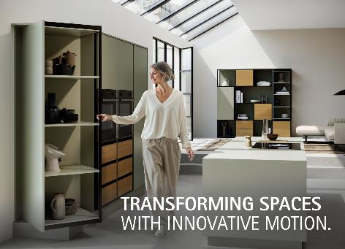
092025_a
"Transforming Spaces – with Innovative Motion." – На выставке Interzum 2025 компания Hettich очарует многообразием возможностей «трансформации» в создании мебели, что станет незабываемым впечатлением. Фото Hettich.
О компании Hettich
Компания Hettich была основана в 1888 году и сегодня является одним из крупнейших и наиболее успешных производителей мебельной фурнитуры в мире. Семейная компания располагается в Кирхленгерне, в кластере мебельной промышленности региона Восточная Вестфалия в Германии. Около 8 400 сотрудников работают вместе, предоставляя наши перспективные решения более чем в 100 странах. В слогане "It's all in Hettich" компания подтверждает предоставление постоянной поддержки, ориентированной на потребности клиентов Hettich по всему миру. Самое важное для нас – это обеспечение социальных и экологических норм, фокус на устойчивое развитие. www.hettich.com

